BOLETÍN
ESTADÍSTICO
TRIMESTRAL

.
Elaboración: Departamento de Planificación y Desarrollo.

OCTUBRE - DICIEMBRE 2023

Santo Domingo, D.N.
DICIEMBRE 2023

INSTITUTO DE ESTABILIZACIÓN DE PRECIOS (INESPRE)

- Servicios Generales

Tipos de Canales | Octubre | Noviembre | Diciembre | Total
Total | 760 | 767 | 761 | 2,288
Bodegas Móviles | 384 | 358 | 327 | 1,069
Mercados de Productores | 374 | 408 | 429 | 1,211
Ferias Agropecuarias | 2 | 1 | 5 | 8

Fuente: Elaboración propia con datos de la Dirección de Gestión de Programas.
Nota: En la tabla y grafico anteriores, está el total de ferias agropecuarias realizadas por el INESPRE y aquellas en las que fungió como invitado.

- Ciudadanos Beneficiados por tipo de canal
Gráfico 2. República Dominicana: Cantidad de ciudadanos
beneficiados por mes, según tipos de canales, 2023.

Fuente: Elaboración propia con datos de la Dirección de Gestión de Programas.

Tabla 2. República Dominicana: Cantidad de ciudadanos
Beneficiados por mes, según tipo de canal, 2023.
Tipos de Canales | Octubre | Noviembre | Diciembre | Total
Total | 841,750 | 749,000 | 1,003,800 | 2,594,550
Bodegas Móviles | 134,400 | 125,300 | 114,450 | 374,150
Mercados de Productores | 523,600 | 571,200 | 600,600 | 1,695,400
Ferias Agropecuarias | 183,750 | 52,500 | 288,750 | 525,000

Fuente: Elaboración propia con datos de la Dirección de Gestión de Programas.
Nota: En la tabla y grafico anteriores, está el total de beneficiarios de las ferias agropecuarias realizadas por el INESPRE y aquellas en las que fungió como invitado.

- Bodegas Móviles por provincias

Mapa 1. República Dominicana: Cantidad de
Bodegas Móviles, según provincia, cuarto trimestre 2023.

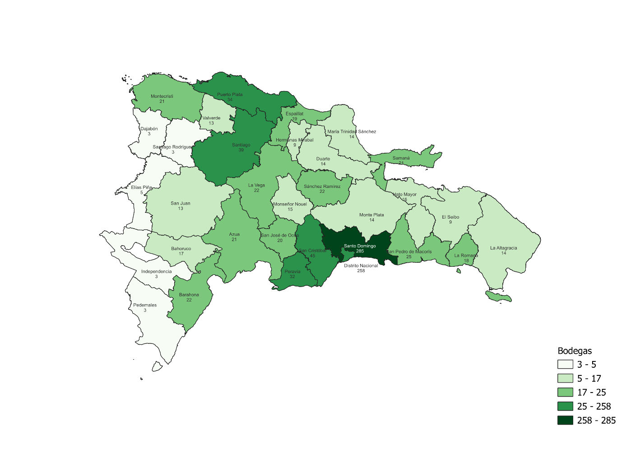
Fuente: Elaboración propia con datos de la Dirección de Gestión de Programas.
Tabla 3. República Dominicana: Cantidad de Bodegas Móviles
realizadas por mes, según provincia, 2023.

Provincia | Región | Octubre | Noviembre | Diciembre | Total
TOTAL |  | 384 | 358 | 327 | 1,069
Distrito Nacional | Gran Santo Domingo | 96 | 82 | 80 | 258
Santo Domingo | Gran Santo Domingo | 105 | 100 | 80 | 285
Monseñor Nouel | Región Norte | 1 | 0 | 14 | 15
La Vega | Región Norte | 15 | 3 | 4 | 22
Santiago | Región Norte | 21 | 14 | 4 | 39
Espaillat | Región Norte | 17 | 2 | 0 | 19
Duarte | Región Norte | 12 | 2 | 0 | 14
María Trinidad Sánchez | Región Norte | 0 | 12 | 2 | 14
Samaná | Región Norte | 7 | 2 | 12 | 21
Hermanas Mirabal | Región Norte | 0 | 9 | 0 | 9
Sánchez Ramírez | Región Norte | 8 | 14 | 0 | 22
Puerto Plata | Región Norte | 7 | 24 | 3 | 34
Santiago Rodríguez | Región Norte | 0 | 0 | 3 | 3
Valverde | Región Norte | 2 | 2 | 9 | 13
Montecristi | Región Norte | 0 | 5 | 16 | 21
Dajabón | Región Norte | 0 | 2 | 1 | 3
San Cristóbal | Región Sur | 19 | 16 | 10 | 45
Peravia | Región Sur | 15 | 9 | 8 | 32
Azua | Región Sur | 9 | 6 | 6 | 21
San José de Ocoa | Región Sur | 5 | 5 | 10 | 20
Barahona | Región Sur | 0 | 11 | 11 | 22
Bahoruco | Región Sur | 9 | 0 | 8 | 17
Independencia | Región Sur | 0 | 3 | 0 | 3
Pedernales | Región Sur | 0 | 0 | 3 | 3
San Juan | Región Sur | 0 | 0 | 13 | 13
Elías Piña | Región Sur | 1 | 0 | 4 | 5
La Romana | Región Este | 10 | 7 | 1 | 18
San Pedro de Macorís | Región Este | 11 | 6 | 8 | 25
El Seibo | Región Este | 0 | 6 | 3 | 9
La Altagracia | Región Este | 9 | 4 | 1 | 14
Monte Plata | Región Este | 3 | 11 | 0 | 14
Hato Mayor | Región Este | 2 | 1 | 13 | 16

Fuente: Elaboración propia con datos de la Dirección de Gestión de Programas.

- Mercados de Productores por provincias

Mapa 2. República Dominicana: Cantidad de
Mercados de Productores, según provincia, cuarto trimestre 2023.
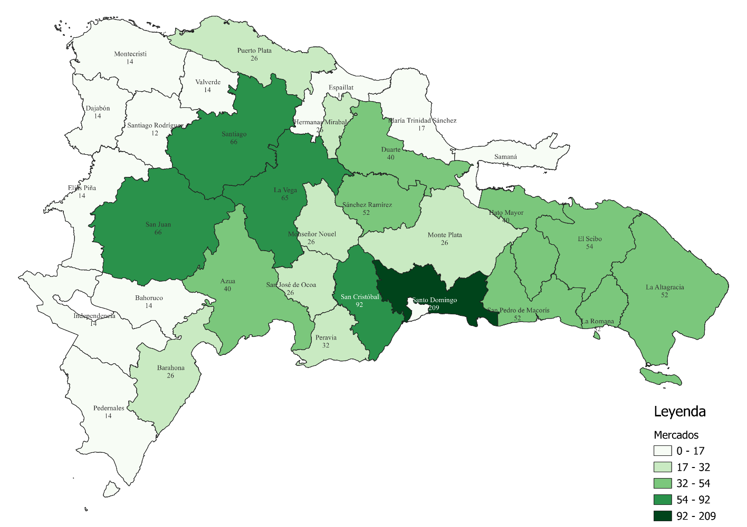

Fuente: Elaboración propia con datos de la Dirección de Gestión de Programas.

Tabla 4. República Dominicana: Cantidad de Mercados de
Productores realizados por mes, según provincia, 2023.
Provincia | Región | Octubre | Noviembre | Diciembre | Total
TOTAL |  | 374 | 408 | 429 | 1,211
Distrito Nacional | Gran Santo Domingo | 0 | 0 | 0 | 0
Santo Domingo | Gran Santo Domingo | 64 | 71 | 72 | 207
Monseñor Nouel | Región Norte | 8 | 9 | 9 | 26
La Vega | Región Norte | 20 | 22 | 23 | 65
Santiago | Región Norte | 20 | 22 | 23 | 65
Espaillat | Región Norte | 4 | 4 | 5 | 13
Duarte | Región Norte | 12 | 13 | 14 | 39
María Trinidad Sánchez | Región Norte | 8 | 9 | 9 | 26
Samaná | Región Norte | 4 | 4 | 5 | 13
Hermanas Mirabal | Región Norte | 8 | 8 | 9 | 25
Sánchez Ramírez | Región Norte | 16 | 18 | 18 | 52
Puerto Plata | Región Norte | 8 | 9 | 9 | 26
Santiago Rodríguez | Región Norte | 4 | 4 | 4 | 12
Valverde | Región Norte | 4 | 4 | 5 | 13
Montecristi | Región Norte | 4 | 4 | 5 | 13
Dajabón | Región Norte | 3 | 4 | 5 | 12
San Cristóbal | Región Sur | 28 | 31 | 31 | 90
Peravia | Región Sur | 10 | 11 | 11 | 32
Azua | Región Sur | 12 | 11 | 14 | 37
San José de Ocoa | Región Sur | 8 | 9 | 9 | 26
Barahona | Región Sur | 8 | 9 | 9 | 26
Bahoruco | Región Sur | 4 | 4 | 5 | 13
Independencia | Región Sur | 4 | 4 | 5 | 13
Pedernales | Región Sur | 4 | 4 | 5 | 13
San Juan | Región Sur | 20 | 22 | 23 | 65
Elías Piña | Región Sur | 4 | 4 | 5 | 13
La Romana | Región Este | 16 | 18 | 18 | 52
San Pedro de Macorís | Región Este | 16 | 18 | 18 | 52
El Seibo | Región Este | 16 | 17 | 19 | 52
La Altagracia | Región Este | 16 | 18 | 18 | 52
Monte Plata | Región Este | 8 | 9 | 9 | 26
Hato Mayor | Región Este | 12 | 13 | 14 | 39
Isla Saona | Región Este | 1 | 1 | 1 | 3

Fuente: Elaboración propia con datos de la Dirección de Gestión de Programas.

- Ferias Agropecuarias por provincias

Mapa 3. República Dominicana: Cantidad de
Ferias Agropecuarias, según provincia, cuarto trimestre 2023.
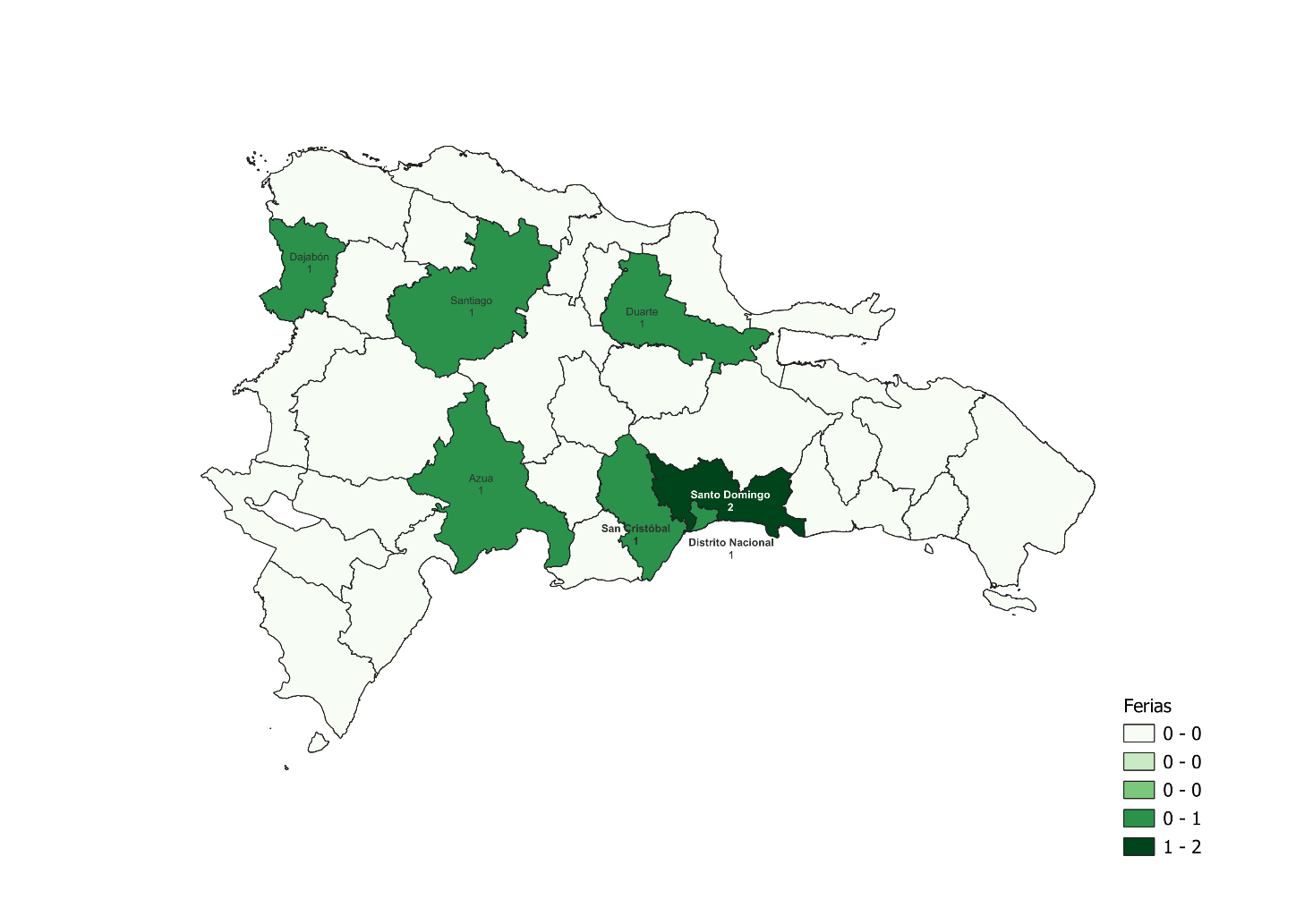
Fuente: Elaboración propia con datos de la Dirección de Gestión de Programas.
Nota: En el mapa anterior, está la distribución de ferias agropecuarias realizadas por el INESPRE y aquellas en las que fungió como invitado.
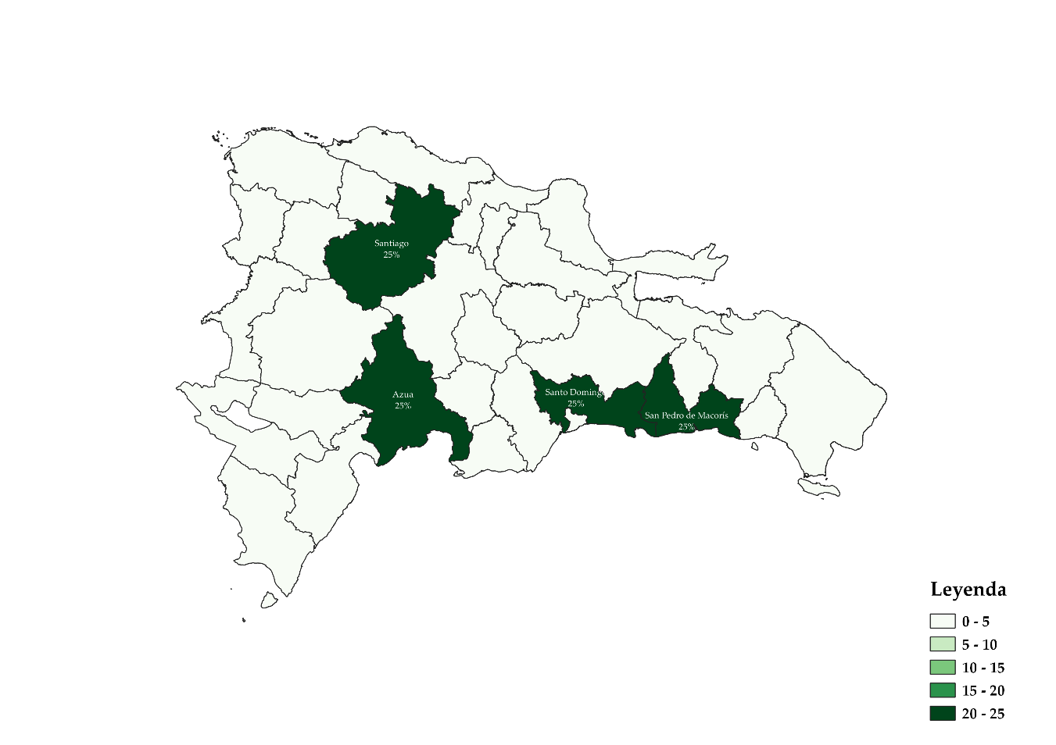
Tabla 5. República Dominicana: Cantidad de Ferias Agropecuarias realizadas por mes, según provincia, 2023.
Provincia | Región | Octubre | Noviembre | Diciembre | Total
TOTAL |  | 2 | 1 | 5 | 8
Distrito Nacional | Gran Santo Domingo | 0 | 0 | 1 | 1
Santo Domingo | Gran Santo Domingo | 0 | 0 | 2 | 2
Monseñor Nouel | Región Norte | 0 | 0 | 0 | 0
La Vega | Región Norte | 0 | 0 | 0 | 0
Santiago | Región Norte | 0 | 0 | 1 | 1
Espaillat | Región Norte | 0 | 0 | 0 | 0
Duarte | Región Norte | 1 | 0 | 0 | 1
María Trinidad Sánchez | Región Norte | 0 | 0 | 0 | 0
Samaná | Región Norte | 0 | 0 | 0 | 0
Hermanas Mirabal | Región Norte | 0 | 0 | 0 | 0
Sánchez Ramírez | Región Norte | 0 | 0 | 0 | 0
Puerto Plata | Región Norte | 0 | 0 | 0 | 0
Santiago Rodríguez | Región Norte | 0 | 0 | 0 | 0
Valverde | Región Norte | 0 | 0 | 0 | 0
Montecristi | Región Norte | 0 | 0 | 0 | 0
Dajabón | Región Norte | 1 | 0 | 0 | 1
San Cristóbal | Región Sur | 0 | 0 | 1 | 1
Peravia | Región Sur | 0 | 0 | 0 | 0
Azua | Región Sur | 0 | 1 | 0 | 1
San José de Ocoa | Región Sur | 0 | 0 | 0 | 0
Barahona | Región Sur | 0 | 0 | 0 | 0
Bahoruco | Región Sur | 0 | 0 | 0 | 0
Independencia | Región Sur | 0 | 0 | 0 | 0
Pedernales | Región Sur | 0 | 0 | 0 | 0
San Juan | Región Sur | 0 | 0 | 0 | 0
Elías Piña | Región Sur | 0 | 0 | 0 | 0
La Romana | Región Este | 0 | 0 | 0 | 0
San Pedro de Macorís | Región Este | 0 | 0 | 0 | 0
El Seibo | Región Este | 0 | 0 | 0 | 0
La Altagracia | Región Este | 0 | 0 | 0 | 0
Monte Plata | Región Este | 0 | 0 | 0 | 0
Hato Mayor | Región Este | 0 | 0 | 0 | 0
Fuente: Elaboración propia con datos de la Dirección de Gestión de Programas.
Nota: En la tabla anterior, está el total de ferias agropecuarias realizadas por el INESPRE y aquellas en las que fungió como invitado.

Tabla 6. República Dominicana: Cantidad de beneficiarios en ventas de combos alimenticios por mes, según provincia, 2023.
Provincia | Región | Octubre | Noviembre | Diciembre | Total
TOTAL |  | 346,190 | 450,239 | 0 | 796,428
Distrito Nacional | Gran Santo Domingo | 97,562 | 126,885 |  | 224,448
Santo Domingo | Gran Santo Domingo | 157,359 | 204,654 |  | 362,013
Monseñor Nouel | Región Norte | 3,147 | 4,093 |  | 7,240
La Vega | Región Norte | 6,294 | 8,186 |  | 14,481
Santiago | Región Norte | 31,472 | 40,931 |  | 72,403
Espaillat | Región Norte | 3,147 | 4,093 |  | 7,240
Duarte | Región Norte | 0 | 0 |  | 0
María Trinidad Sánchez | Región Norte | 0 | 0 |  | 0
Samaná | Región Norte | 3,147 | 4,093 |  | 7,240
Hermanas Mirabal | Región Norte | 0 | 0 |  | 0
Sánchez Ramírez | Región Norte | 0 | 0 |  | 0
Puerto Plata | Región Norte | 9,442 | 12,279 |  | 21,721
Santiago Rodríguez | Región Norte | 0 | 0 |  | 0
Valverde | Región Norte | 0 | 0 |  | 0
Montecristi | Región Norte | 0 | 0 |  | 0
Dajabón | Región Norte | 0 | 0 |  | 0
San Cristóbal | Región Sur | 3,147 | 4,093 |  | 7,240
Peravia | Región Sur | 3,147 | 4,093 |  | 7,240
Azua | Región Sur | 0 | 0 |  | 0
San José de Ocoa | Región Sur | 0 | 0 |  | 0
Barahona | Región Sur | 0 | 0 |  | 0
Bahoruco | Región Sur | 0 | 0 |  | 0
Independencia | Región Sur | 0 | 0 |  | 0
Pedernales | Región Sur | 0 | 0 |  | 0
San Juan | Región Sur | 0 | 0 |  | 0
Elías Piña | Región Sur | 0 | 0 |  | 0
La Romana | Región Este | 9,442 | 12,279 |  | 21,721
San Pedro de Macorís | Región Este | 3,147 | 4,093 |  | 7,240
El Seibo | Región Este | 0 | 0 |  | 0
La Altagracia | Región Este | 15,736 | 20,465 |  | 36,201
Monte Plata | Región Este | 0 | 0 |  | 0
Hato Mayor | Región Este | 0 | 0 |  | 0
Fuente: Elaboración propia con datos de la Dirección de Comercialización.
.

- Productores Beneficiados

Gráfico 3. República Dominicana: Cantidad de productores
beneficiados de los canales de comercialización por mes, 2023.

Fuente: Elaboración propia con datos de la Dirección de Comercialización.

Tabla 6. República Dominicana: Cantidad de productores
beneficiados de los canales de comercialización por mes, 2023.
Descripción | Octubre | Noviembre | Diciembre | Total
Productores beneficiados | 250 | 250 | 260 | 760

Fuente: Elaboración propia con datos de la Dirección de Comercialización.

- Capacitaciones impartidas a los Productores Agropecuarios
Tabla 7. República Dominicana: Talleres de
capacitación por mes, según tema, 2023.
Talleres |  | Octubre |  | Noviembre |  | Diciembre | Total
Total | 2 |  | 1 |  | 1 |  | 4
Talleres de capacitación a Asociaciones y/o Cooperativas de Pequeños y Medianos Productores Agropecuarios en Estándares de Calidad e Inocuidad y Comercialización. | 1 |  | 1 |  | 1 |  | 3
Talleres de capacitación a Asociaciones y/o Cooperativas de Pequeños y Medianos Productores Agropecuarios en Manejo de Post Cosecha. | 1 |  | 0 |  | 0 |  | 1
Talleres de capacitación a Asociaciones y/o Cooperativas de Pequeños y Medianos Productores Agropecuarios en Buenas Prácticas de Manipulación de Productos Agrícolas y Cárnicos. | 0 |  | 0 |  | 0 |  | 0
Talleres exclusivos para encuentros regionales. | 0 |  | 0 |  | 0 |  | 0

Fuente: Elaboración propia con datos de laDirección
Agropecuaria, Normas y Tecnología Alimentaria.

Tabla 8. República Dominicana: Productores
beneficiados por mes, según capacitación, 2023.
Productores | Octubre | Noviembre | Diciembre | Total
Total | 76 | 40 | 40 | 156
Productores capacitados en Estándares de Calidad e Inocuidad y Comercialización. | 37 | 40 | 40 | 117
Productores capacitados en Manejo de Post Cosecha. | 39 | 0 | 0 | 39
Productores capacitados en Buenas Prácticas de Manipulación de Productos Agrícolas y Cárnicos. | 0 | 0 | 0 | 0
Productores que asistieron a los encuentros regionales | 0 | 0 | 0 | 0

Fuente: Elaboración propia con datos de la Dirección Agropecuaria,
Normas y Tecnología Alimentaria.

- Afiliaciones de Productores Agropecuarios

Tabla 9. República Dominicana: Cantidad de encuentros con Asociaciones y Cooperativas de Productores Agropecuarios por mes, 2023.
Encuentros | Octubre | Noviembre | Diciembre | Total
Encuentros con Asociaciones y Cooperativas de Productores Agropecuarios para la Afiliación a los Programas de Comercialización Agropecuaria. | 1 | 0 | 0 | 1

Fuente: Elaboración propia con datos de la Dirección
Agropecuaria, Normas y Tecnología Alimentaria.

Tabla 10. República Dominicana: Cantidad de productores afiliados a los Programas de Comercialización Agropecuaria por mes, 2023.
Afiliaciones | Octubre | Noviembre | Diciembre | Total
Total | 220 | 0 | 0 | 220
Productores Agropecuarios entrenados en los encuentros para las afiliaciones a los Programas de Comercialización Agropecuaria. | 100 | 0 | 0 | 100
Productoras Agropecuarias entrenadas en los encuentros para las afiliaciones a los Programas de Comercialización Agropecuaria. | 89 | 0 | 0 | 89
Productores Agropecuarios jóvenes entrenados en los encuentros para las afiliaciones a los Programas de Comercialización Agropecuaria. | 31 | 0 | 0 | 31

Fuente: Elaboración propia con datos de laDirección
Agropecuaria, Normas y Tecnología Alimentaria.

Tabla 11. República Dominicana: Cantidad de Asociaciones y Cooperativas participantes de los encuentros para afiliaciones por mes, 2023.
Asociaciones y Cooperativas | Octubre | Noviembre | Diciembre | Total
Asociaciones y Cooperativas de Productores Agropecuarios afiliadas a los Programas de Comercialización Agropecuaria. | 3 | 0 | 0 | 3

Fuente: Elaboración propia con datos de laDirección
Agropecuaria, Normas y Tecnología Alimentaria.

